

|  |  |  |  |  |
| --- | --- | --- | --- | --- |
| ***Estudante:*** | | | | |
| ***Turma: 7°*** | ***Turno:*** | ***Data de Aplicação:*** | | ***1º Bimestre*** |
| ***Prof(a). LUISA BARALDI*** | | | ***Nota Final:*** | |
| ***INÍCIO: TÉRMINO:*** | | | | |
| ***PROVA DE CIÊNCIAS*** | | | | |
| ***INSTRUÇÕES GERAIS***  1. Confira atentamente a construção da prova. Qualquer falha de impressão ou falta de folhas deve ser comunicada ao professor no prazo máximo de **15 (quinze) minutos.**  2. Inicie a prova identificando todas as páginas com seu **nome e turma.**  3. Resolva as questões nos locais correspondentes usando caneta com tinta azul ou preta. Responda a lápis somente quando determinado.  4. Utilize somente o material autorizado. É proibido o uso de qualquer tipo de corretivo; de aparelho celular.  5. Esta prova é individual. Ao término do tempo, levante o braço e aguarde o fiscal recolher a prova.  6. A posse e/ou uso de meios ilícitos para a execução da prova é(são) considerado(s) falta disciplinar grave, acarretando a atribuição de **grau ZERO.**  7. As questões indicadas com **\***são questões de desafio e correspondem a um ponto adicional.  8. Esta prova vale de **0 a 10 (dez)**  **9. Em provas de exatas é obrigatório apresentação do cálculo, para validação da questão. Caso não conste será anulada.** | | | | |

**01.** Cite dois objetos que utilizamos no nosso dia-a-dia e que na verdade são alavancas. **(0,5)**

___________________________________________________________________________________

**02.** Qual é a principal diferença que existe entre os três tipos de alavancas? **(0,5)**

__________________________________________________________________________________

**03.** Assinale a alternativa que apresenta corretamente a vantagem de se utilizar **duas polias** para erguer um objeto que seja muito pesado? **(0,5)**

A) As polias puxarão o objeto em direção ao centro da Terra.

B) As polias multiplicarão a força exercida pela pessoa.

C) As polias não mudarão a quantidade de força exercida pela pessoa.

D) As polias dobrarão a quantidade de força exercida pela pessoa.

E) As polias diminuirão a força exercida pela pessoa.

**04.** Um pacote contendo 120 Kg de massa corrida precisa ser transportado dentro de uma construção. Os trabalhadores resolvem utilizar um esquema de apenas uma polia. Qual será a força aplicada pelos trabalhadores para conseguirem levar esse pacote até o seu destino? Use g = 10m/s2 **(0,5)**

**05.** Qual será o peso de um objeto em Júpiter que na Terra pesa 500 N?

Dado: Adote Terra g = 10 m/s2; Júpiter g= 25 m/s2 **(0,5)**

A) 1000 N

B) 1125 N

C) 1205 N

D) 1250 N

E) 2500 N

**06.** Qual é o nome do instrumento que utilizamos para medir a temperatura dos corpos? Com suas palavras explique como esse instrumento funciona. **(0,5)**

_________________________________________________________________________________________________________________________________________________________________________________________________________________________________________________________

**07.** Veja a imagem a seguir e diga **o que** ela representa **e como** isso acontece. **(0,5)**

______________________________________________________________________________________________________________________________________________________________________________

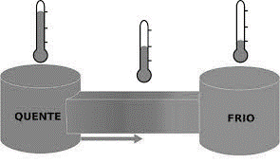

**08.** **Identifique** na figura a seguir o estado físico da água e **informe** a quantidade de agitação das moléculas (muita, média ou pouca). **(0,5)**

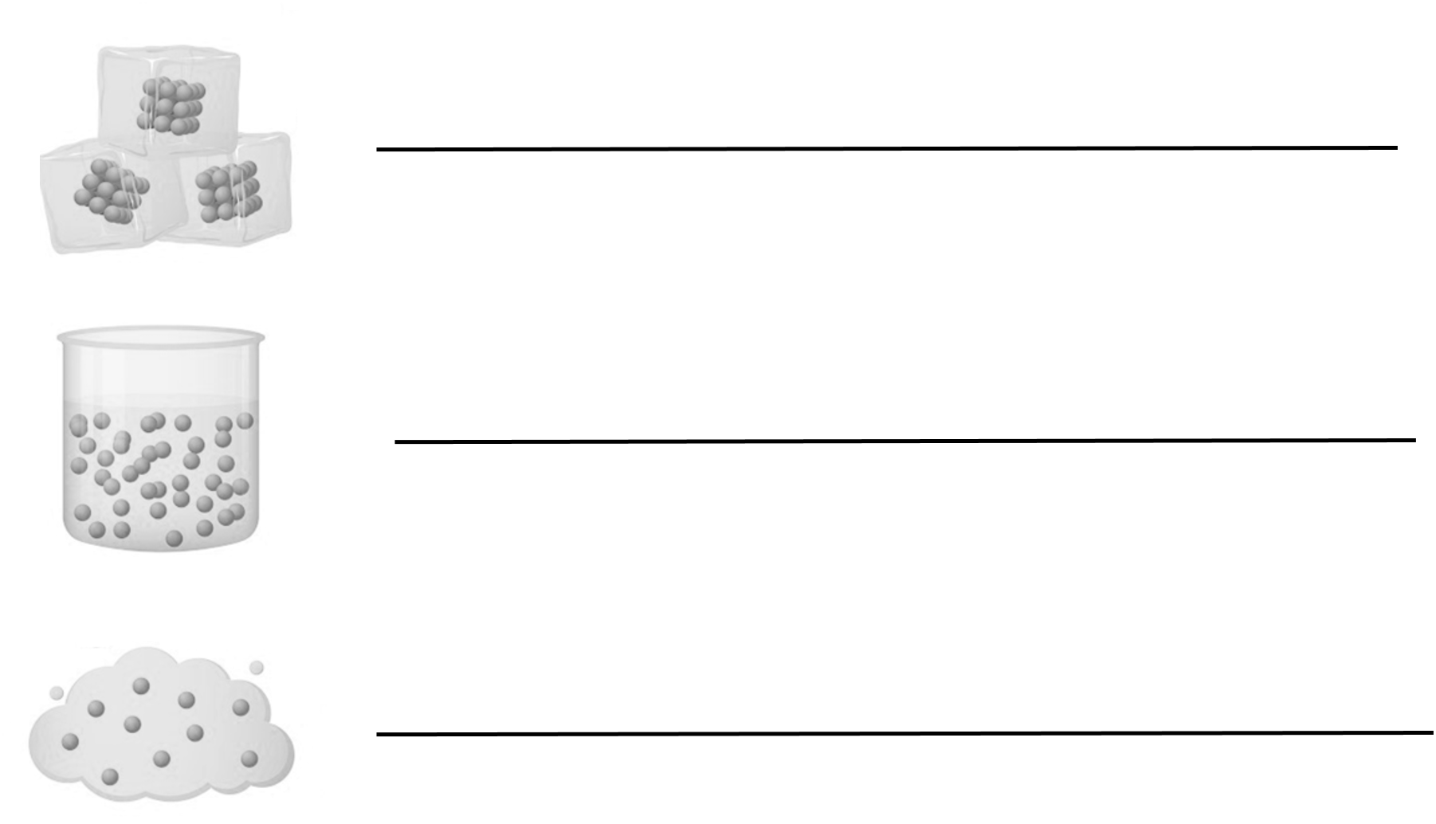

**09.** Sobre os processos que permitem a transmissão de calor, julgue os itens a seguir em verdadeiros ou falsos. **(0,5)**

A condução ocorre quando o colar é transferido molécula a molécula através do contato entre elas.



Na convecção ocorre o movimento de matéria (somente gases e líquidos) que ao ser aquecida sobe e tende a descer quando é resfriada.



A irradiação pode ocorrer em meios materiais e também no vácuo.



O princípio da corrente de convecção é a teoria que explica qual deve ser o lugar mais adequado para se instalar aparelhos de ar condicionado e geladeira.



A irradiação é o processo que explica porque o cabo de uma panela, feita inteiramente de metal, também se esquenta e pode ocasionar uma queimadura em quem a manipula.



**10.** Sabemos que a água líquida é um fator determinante para o surgimento de vida em um planeta. Explique por que, utilizando uma das características da água nesse estado físico. **(0,5)**

______________________________________________________________________________________________________________________________________________________________________

**11.** De acordo com a ideia de origem da vida proposta por Oparin e Haldane, que componentes faziam parte da atmosfera primitiva? **(0,5)**

A) Oxigênio, água, amônia e nitrogênio.

B) Metano, amônia, hidrogênio e vapor de água.

C) Oxigênio, gás carbônico, hidrogênio e nitrogênio.

D) Vapor de água, hidrogênio, nitrogênio e gás carbônico.

E) Gás carbônico, amônia, nitrogênio e vapor de água.

**12.** Assinale a alternativa que apresenta corretamente qual é a importância das correntes marítimas para o planeta Terra: **(0,5)**

A) elas regulam a temperatura por meio da terra dos oceanos

B) elas regulam a quantidade de luminosidade redor dos continentes

C) elas regulam a quantidade de oxigênio ao redor dos continentes

D) elas regulam o regime de chuvas ao redor dos continentes

E) elas regulam a temperatura por meio da água ao redor dos continentes

**13.** O fenômeno El Niño é um acontecimento climático natural cuja origem ainda não é definida, existindo várias hipóteses. Esse evento provoca aquecimento anormal das águas de qual oceano? **(0,5)**

A) Atlântico

B) Pacífico

C) Índico

D) Ártico

E) Antártico

**14.** Quais são os efeitos do fenômeno natural conhecido como La Niña para o Brasil: **(0,5)**

A) aumento da temperatura no Centro-oeste

B) aumento da intensidade de chuvas na região central do Brasil

C) aumento da intensidade de secas na região Sul do Brasil

D) aumento da intensidade de secas na região Norte do Brasil

E) aumento da intensidade de chuvas na região Sul do Brasil

**15.** Sobre o comportamento anômalo da água que estudamos, julgue os itens a seguir em verdadeiro ou falso. **(0,5)**

A água possui um comportamento diferente da maioria das substâncias porque, a sua densidade diminui quando resfriada.



Em um lago, a água resfria e forma uma superfície congelada, assim, mantendo a temperatura interna do lago mais alta do que a do ambiente.



O gelo formado na superfície de um lago funciona como um isolante térmico que isola o restante da água mantendo-a líquida.



Esse comportamento anômalo da água é o que permite a permanência de seres vivos nos ambientes aquáticos durante o inverno.



Os icebergs são grandes pedras de gelo que flutuam nos oceanos.



**16.** Faça um **esquema** simplificado que represente a configuração do planeta Terra baseado na Teoria da Deriva Continental. **(0,5)**

**Atualmente**

**Pangeia - Há 225 milhões de anos**

**17.** Explique com suas palavras o que são máquinas térmicas? **(0,5)**

______________________________________________________________________________________________________________________________________________________________________

**18.** Relacione corretamente as leis da Termodinâmica com suas definições. **(0,5)**

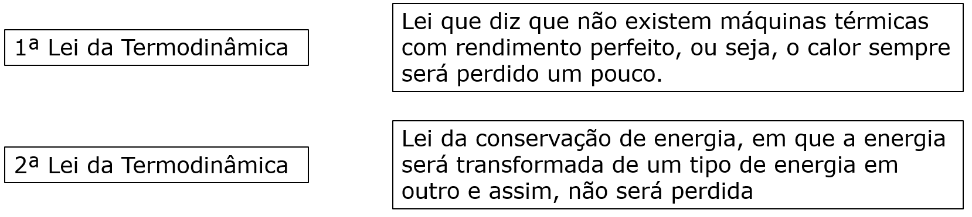

**19.** Identifique a seguir quais são as fontes de energia renováveis e quais não são renováveis. **(0,5)**

( ) biogás ( ) óleo ( ) carvão natural

( ) reator nuclear ( ) gás natural

(1) Fontes Renováveis

(2) Fontes não Renováveis

**20.** Cite uma vantagem e uma desvantagem da Revolução Industrial. **(0,5)**

______________________________________________________________________________________________________________________________________________________________________

***“ Acima de tudo, não tenha medo dos momentos difíceis. O que há de melhor vem com eles. ”***

**Rita Levi Montalcini** (1909-2012)

Cientista que ganhou um prêmio Nobel de Medicina.

***Boa Prova!!!***